评价报告网上公示表
项目编号:WTT-23-111-XP预评价设计专篇 控制效果评价现状评价定期检测日常检测
项目名称 | 定西宏大农业科技有限公司现状评价报告
陪同人 | 胡总 | 联系人 |  | 胡总
项目地址 | 定西市安定区
项目组长 | 洪江 | 报告审核人 |  | 蒋陕峰
质量负责人 | 韩炜烨 | 技术负责人 |  | 成晓琦
项目组成员 | 洪江、廖宇飞
采样时间 | 2023年4月29日-5月1日
影像资料 | 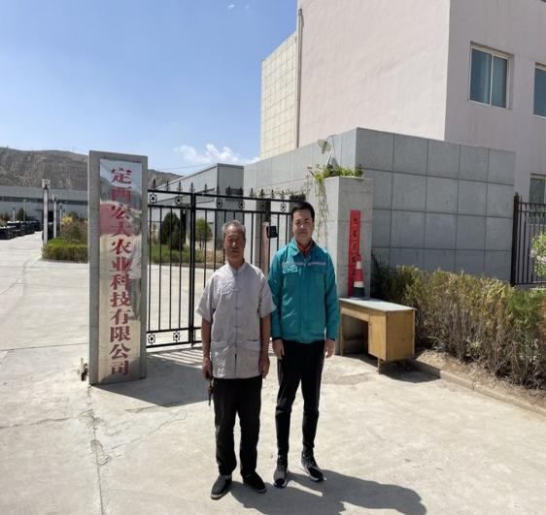 |  | 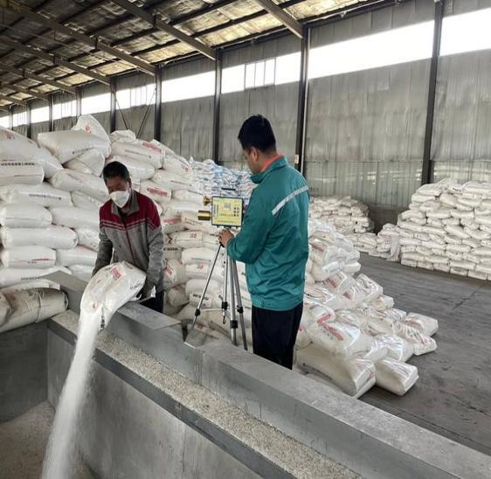
影像资料 | 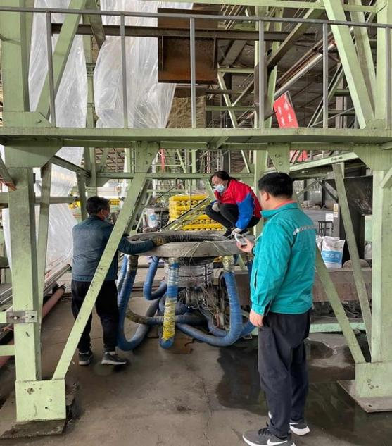 |  | 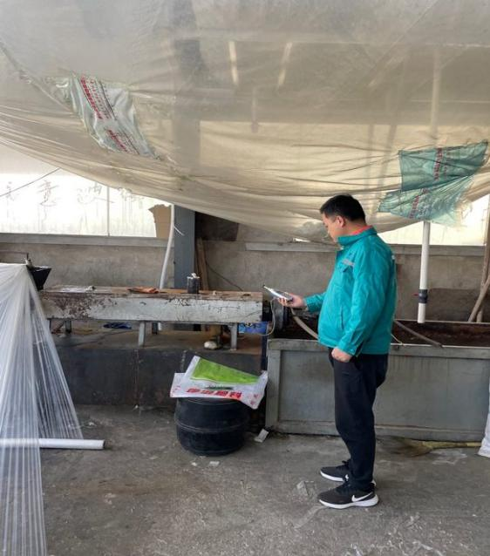
备注

